腾讯会议教师操作手册

电脑配置要求

- 下载腾讯会议桌面端（Windows 或macOS）
- Windows 7 及以上
- macOS 10.11 及以上
- 双核 2Ghz 或更高配置 CPU
- 4Gb 或更高配置内存

一、注册

打开腾讯会议，点击“注册/登录”按钮，进入帐号密码登录页面， 点击“新用户注册”进入官网注册页，根据要求填写对应的信息并完成注册。
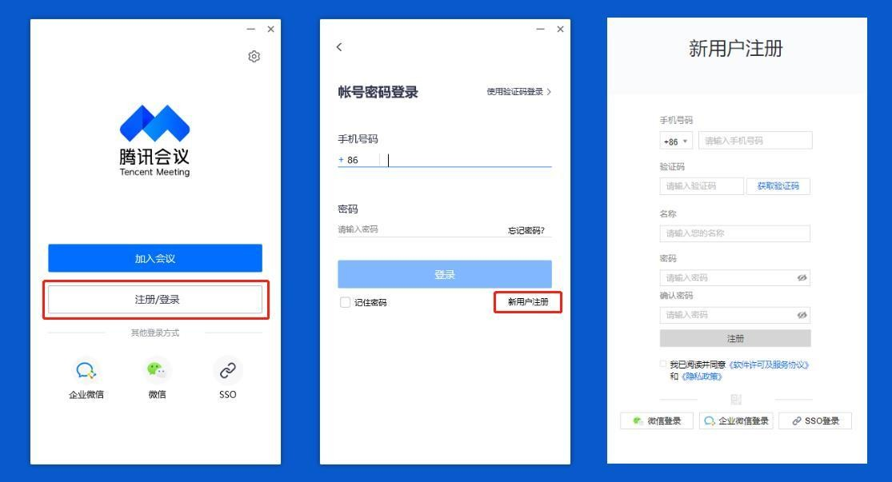

二、登录

腾讯会议提供多种登录方式供您选择，可以选择“账号密码登

录”、“验证码登录”、“微信登录”，当您第一次使用微信登录时，需要注意绑定您的账号才可以登录成功；建议使用“账号密码登录”或“验证码登录”。
三、设置

登录成功后，进入设置界面。

1、常规设置，按下图要求所示。

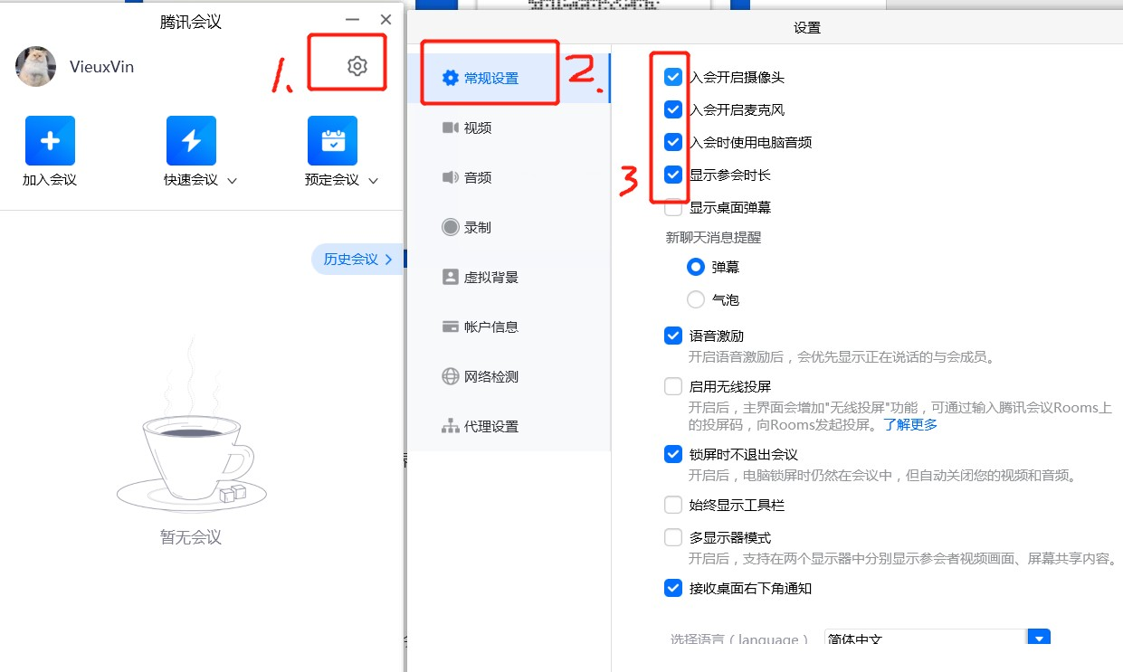

2、音频设置。主要是检测自己的电脑音频是否能用。其余选项按下图所示。

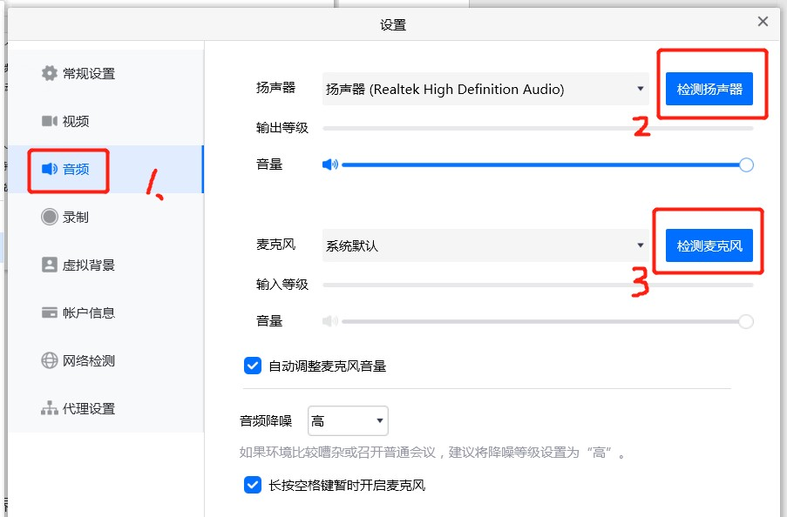

3、录制设置。注意设置本地录像保存的文件夹，可以自己选择和命名文件夹。其余选项按下图所示。

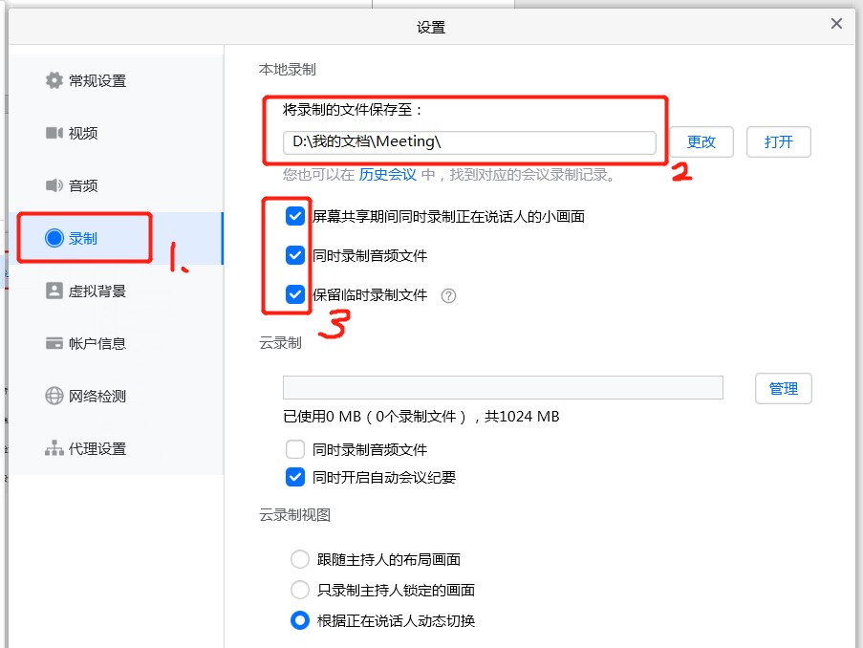

四、会议

1、创建快速会议。点击快速会议，进入会议界面，如下图；打开视频、邀请参会人员（即将会议号和链接发给参会人员）。

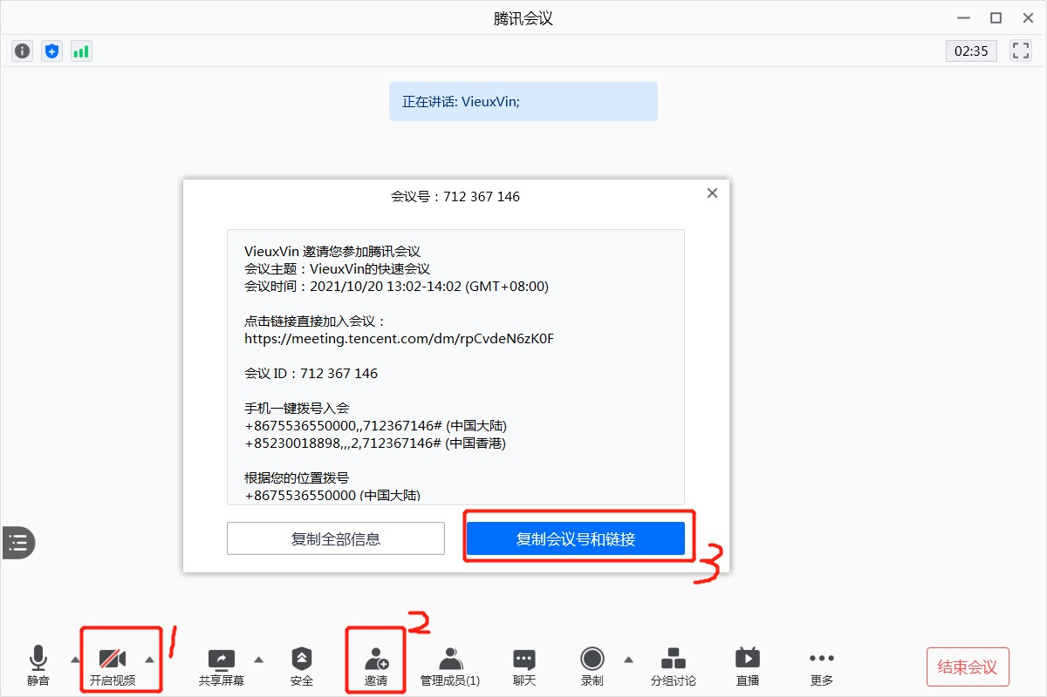

2、录制会议。等参会人员到齐之后，开启会议录制，本地录制，直到会议结束。会议录像会保存在我们设定的文件夹里。

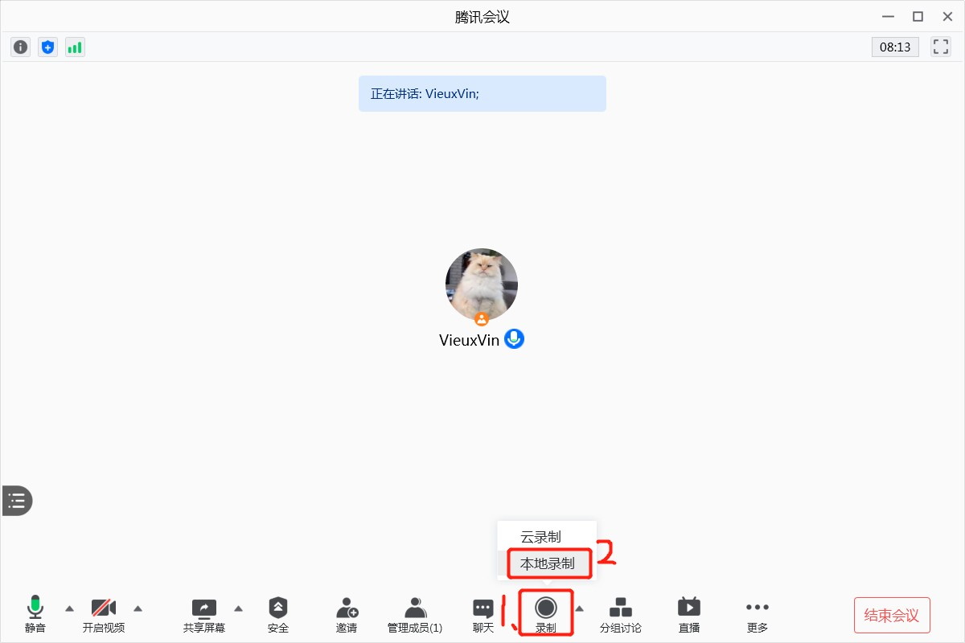

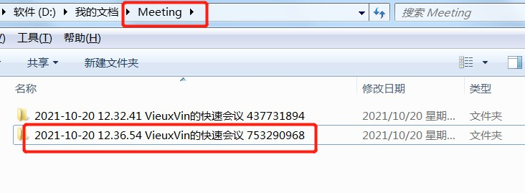

3、会议过程。全体参会人员到齐后，设置全体静音。考务人员宣读考场规则，抽签。

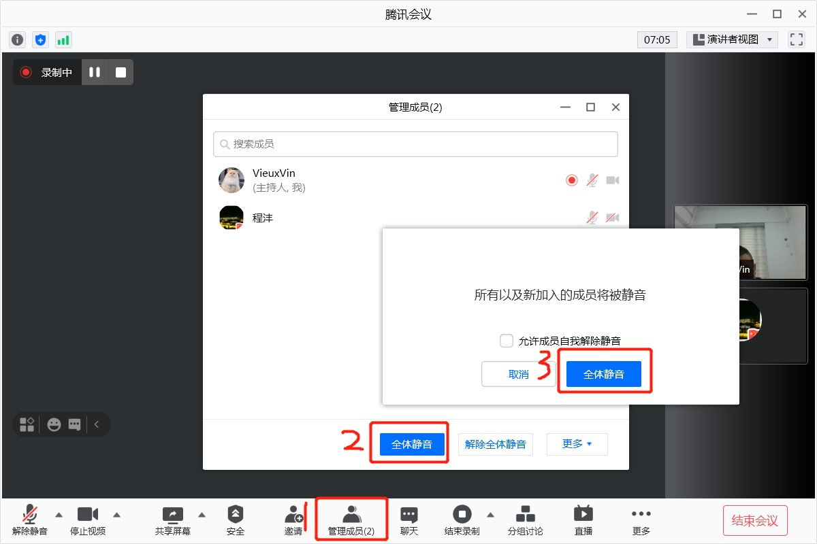

然后，将除第一名考生之外的人员移至候考室，等第一名考生考试完成后，依次准入，直至考试完成。

